实验八 平面图形的几何变换
【实验目的】
- 了解几何变换的基本概念。
- 了解平移、伸缩、对称、旋转等变换。
- 学习掌握MATLAB软件有关的命令。
【实验内容】
将函数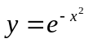的图形向右平移3个单位。
【实验准备】
1．几何变换程的基本概念
在平面直角坐标系下，点A由坐标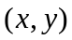表示，如果存在两个函数
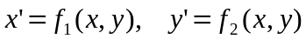
将点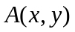映射成点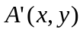，则称函数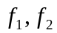确定了一个平面上的几何变换。如果能从上面的方程组中反解出：
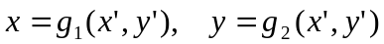
则称函数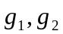确定了的逆变换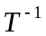。
2．几种常见的几何变换
常见的平面图形的几何变换有平移、伸缩、对称、旋转等变换。
平移变换：把函数变化为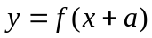，可将函数图形向右平移个单位，把函数变化为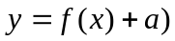，可将函数图形向上平移个单位，
伸缩变换：把函数变化为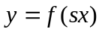，函数图形会压缩或伸长，其作是改变水平轴的刻度单位，因此称为水平刻度参数，把函数变化为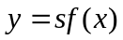，则可改变垂直轴的刻度单位。
旋转变换：设函数图形以原点为中心，逆时针旋转角，原来的坐标变为新的坐标，旋转变换为
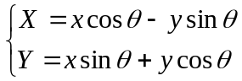
对称变换：把函数变化为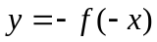，函数图形关于原点对称；把函数变化为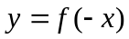，函数图形关于轴对称；把函数变化为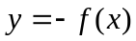，函数图形关于轴对称。
3．几何变换的矩阵表示
平移变换、缩放变化、旋转变换、对称变换可以写成如下统一的形式：
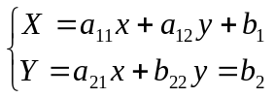
上式可写为如下矩阵表示形式
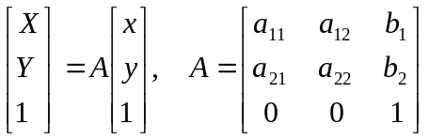
对于平移量为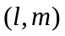的平移，对应的矩阵为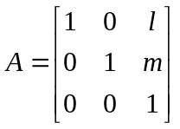；
以原点为中心，逆时针旋转角的变换，对应的矩阵为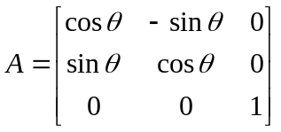；
比例系数为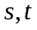的缩放，对应的矩阵为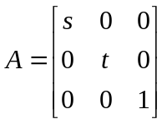；
关于轴对称的变换，对应的矩阵为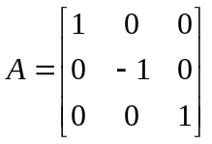；
关于轴对称的变换，对应的矩阵为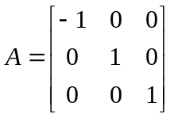；
关于直线对称的变换，对应的矩阵为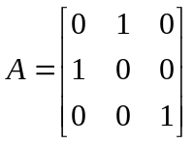。
【实验方法与步骤】
练习1 将函数的图形向右平移3个单位,然后向左平移3个单位.
相应的MATLAB代码为：
>>clear; close;
>>x=-2:0.1:2;y=exp(-x.^2);
>>x1=x-3; %图形向左平移3个单位;
>>x2=x+3; %图形向右平移3个单位;
>>plot(x,y,x1,y,':',x2,y,'-.');
>>xlabel('x'); ylabel('y');
结果见图8.1
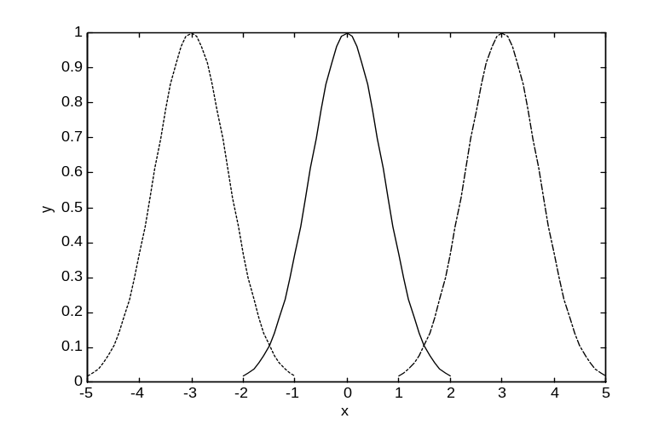
图8.1 函数图形平移

如果是向上或向下平移3个单位, 相应的MATLAB代码为：
>>clear; close;
>>x=-2:0.1:2;y=exp(-x.^2);
>>y1=y+3; %图形向上平移3个单位;
>>y2=y-3; %图形向下平移3个单位;
>>plot(x,y,x,y1,':',x,y2,'-.');
>>xlabel('x'); ylabel('y');
结果见图8.2
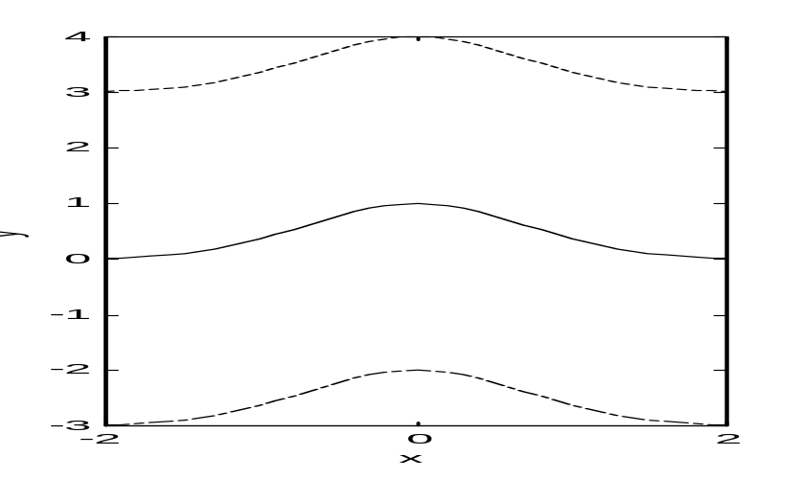
图8.2 函数图形平移
练习２ 将练习1中的图形在水平方向上进行伸缩.即作函数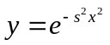的图形,分别取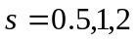绘图, 相应的MATLAB代码为：
>>clear; close;
>>x=-2:0.1:2;y=exp(-x.^2);
>>x1=x*0.5; %图形压缩
>>x2=x*2; %图形放大
>>plot(x,y,x1,y,':',x2,y,'-.');
>>xlabel('x'); ylabel('y');
结果见图8.3
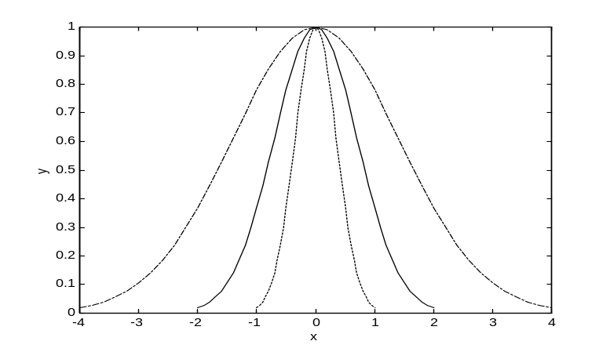
图8.3 函数图形缩放
如果在垂直方向上进行伸缩,则作函数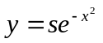的图形,分别取绘图, 相应的MATLAB代码为：
>>clear; close;
>>x=-2:0.1:2;y=exp(-x.^2);
>>y1=y*0.5; %图形压缩
>>y2=y*2; %图形放大
>>plot(x,y,x,y1,':',x,y2,'-.');
>>xlabel('x'); ylabel('y');
结果见图8.4
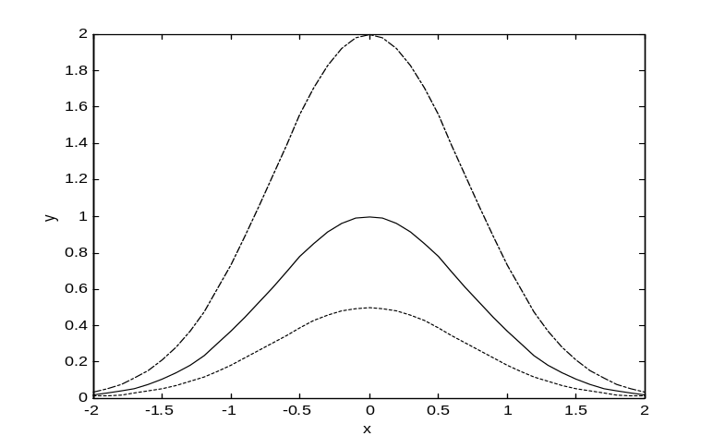
图8.4 函数图形缩放
练习3 将函数的图形以原点为中心，逆时针旋转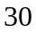度角. 相应的MATLAB代码为：
>>clear; close;
>>x=-2:0.1:2;y=x.^2;
>>x1=x*cos(pi/6)-y*sin(pi/6);
>>y1=x*sin(pi/6)+y*cos(pi/6);
>>plot(x,y,x1,y1，’:’);
>>xlabel('x'); ylabel('y');
结果见图8.5
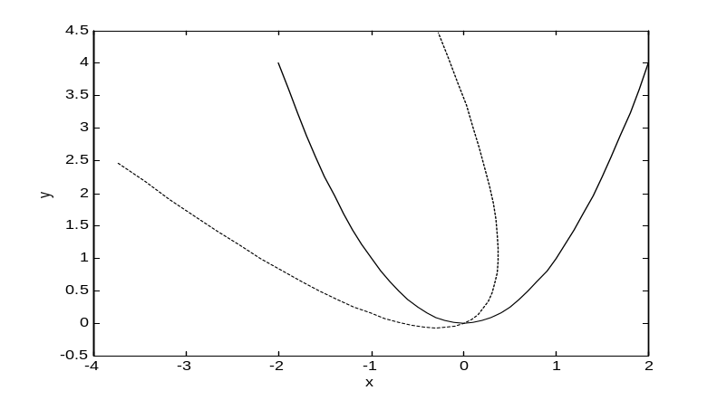
图8.5 函数图形的旋转
练习4已知函数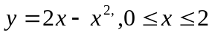，试扩展函数的定义域，使之成为偶函数、奇函数或周期函数。
函数偶延拓的MATLAB代码为：
>>clear; close;
>>x=0:0.1:2;y=2*x-x.^2;
>>x1=-x;
>>y1=-2*x1-x1.^2;
>>plot(x,y,x1,y1);
>>xlabel('x'); ylabel('y');
结果见图8.6
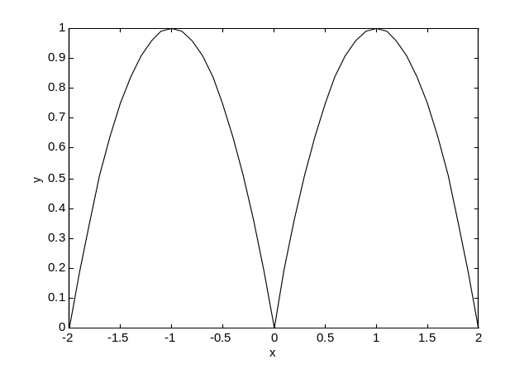
图8.6 函数的偶延拓
函数齐延拓的MATLAB代码为：
>>clear; close;
>>x=0:0.1:2;y=2*x-x.^2;
>>x1=-x;
>>y1=2*x1+x1.^2;
>>plot(x,y,x1,y1);
>>xlabel('x'); ylabel('y');
结果见图8.7
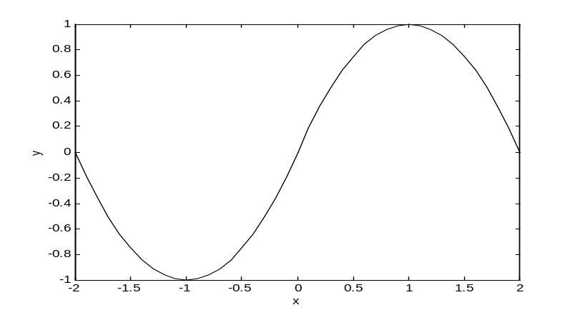
图8.7 函数的奇延拓
函数周期延拓（四个周期）的MATLAB代码为：
>>clear; close;
>>x=0:0.1:2;y=2*x-x.^2;
>>x1=x+2; x2=x-2; x3=x-4;
>>plot(x,y,x1,y,x2,y,x3,y);
>>xlabel('x'); ylabel('y');
结果见图8.8
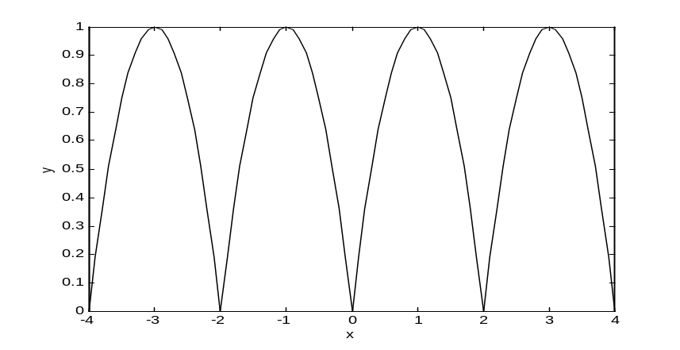
图8.8 函数的周期延拓
练习5已知函数，试求出其关于直线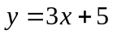对称的变换矩阵，并绘制其变换后图形。
这是一个比较复杂的变换，可以分解成5个基本变换：平移量为（0，-5）的平移变换，旋转角度为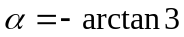的旋转变换，关于轴对称的变换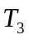，的逆变换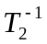，的逆变换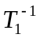，则所求得对称变换为
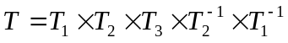
计算变换对应的矩阵， MATLAB代码为：
>>clear; close;
>>a=-atan(3);
>>T1=[1 0 0;0 1 -5;0 0 1];
>>T2=[cos(a) -sin(a) 0; sin(a) cos(a) 0; 0 0 1];
>>T3=[1 0 0;0 -1 0;0 0 1];
>>T=T1*T2*T3*inv(T2)*inv(T1) %inv求矩阵的逆
计算可得
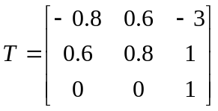
即相应的变换为
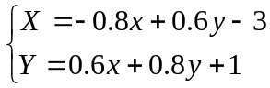
MATLAB代码为：
>>clear; close;
>>x=0:0.1:2;y=2*x-x.^2;
>>x1=-0.8*x+0.6*y-3;
>>y1=0.6*x+0.8*y+1;
>>x2=-2.5:0.1:(-0.5);
>>y2=3*x2+5
>>plot(x,y,x1,y1,x2,y2);
>>xlabel('x'); ylabel('y');
结果见图8.9
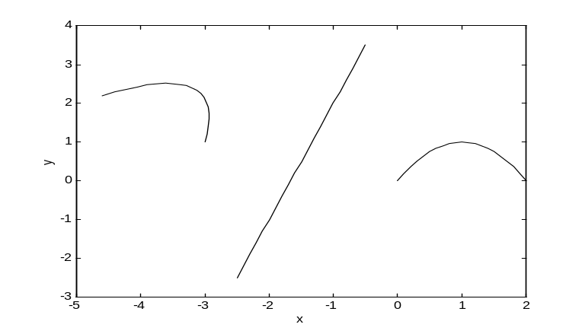
图8.9 函数的对称延拓
【练习与思考】
- 将函数的图形向右平移3个单位且向上平移3个单位.
- 将函数的图形在水平方向收缩一倍，在垂直方向放大一倍。
- 将函数的图形以原点为中心，顺时针旋转度角.
- 已知函数，试扩展函数的定义域，使之成为2周期的偶函数，并画出函数在[-8，8]上的图形。若要把函数延拓成以4为周期的奇函数呢?
- 做怎样的变换才能使函数图形绕给定的点转动?这个变换可以分解成3个基本变换:平移量为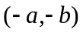的平移变换,旋转角度为的旋转变换,的逆变换.求出变换矩阵,写出与变换相应的方程,并对具体的函数图形进行变换.
  - 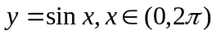 (2) 